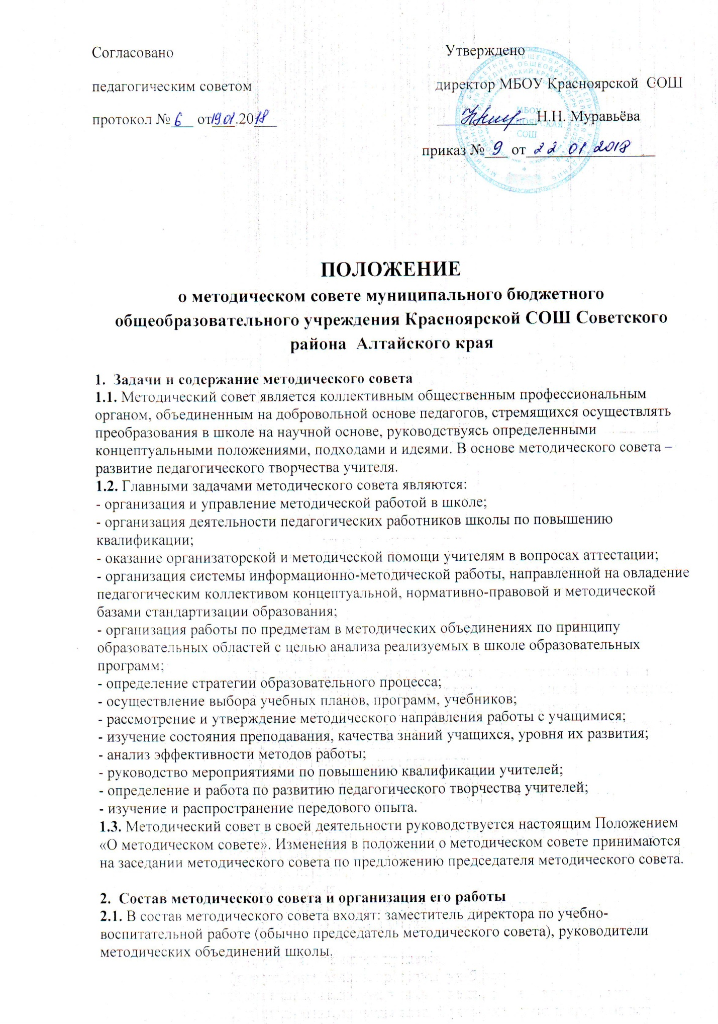

2.2. В необходимых случаях на заседания методического совета приглашаются учителя, специалисты других областей. Необходимость их приглашения определяется председателем методического совета либо другим его членом с обоснованием. Лица, приглашенные на заседание методического совета, пользуются правом совещательного голоса.
2.3. Методический совет избирает из своего состава секретаря на учебный год. Секретарь работает на общественных началах.
2.4. Методический совет работает по плану, рассмотренном на первом в учебном году заседании методического совета и утвержденным директором школы.
2.5. Заседание методического совета созывается, как правило, один раз в квартал.
2.6. Решения методического совета принимаются большинством голосов при наличии на заседании не менее двух третей его членов. При равном количестве голосов решающим является голос председателя методического совета.
2.7. Организацию выполнения решений методического совета осуществляет заместитель директора по учебно-воспитательной работе и ответственные лица, указанные в решении. Результаты этой работы сообщаются членам методического совета на последующих его заседаниях. Педагогическому коллективу школы на педсоветах.

3. Документация методического совета
3.1. Заседания методического совета оформляются протокольно: фиксируется ход обсуждения вопросов, выносимых на методический совет, предложения и замечания членов совета, если таковые замечания и предложения имеются. Протоколы подписываются секретарем методического совета.
3.2. Нумерация протоколов ведется от начала учебного года.
3.3. Протоколы хранятся у заместителя директора по учебно-воспитательной работе.

